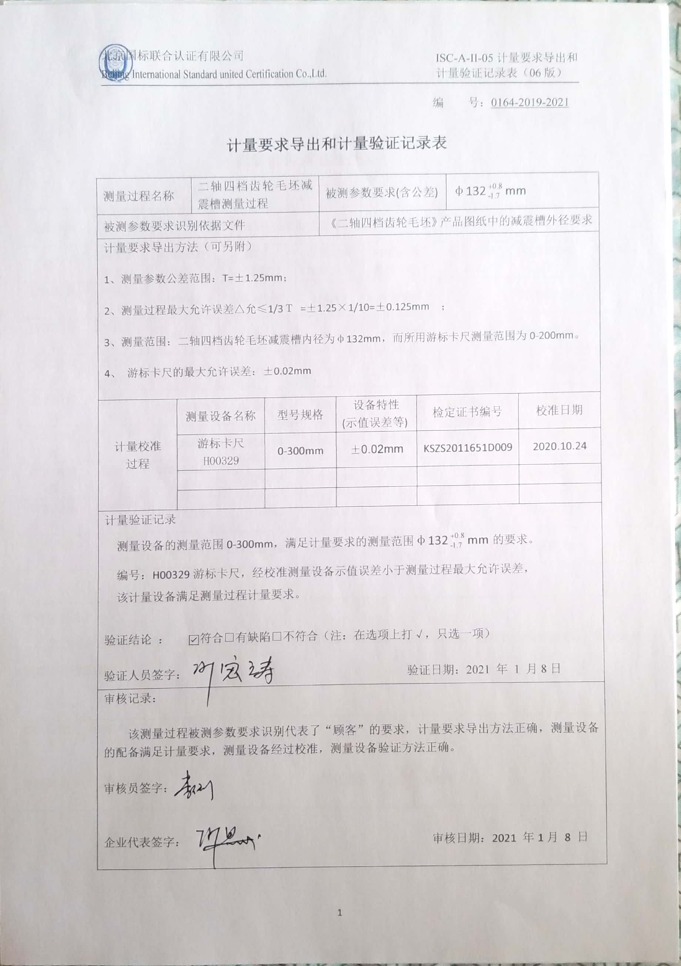编 号：0164-2019-2021

**计量要求导出和计量验证记录表**

|  |  |  |  |  |  |  |  |  |
| --- | --- | --- | --- | --- | --- | --- | --- | --- |
| 测量过程名称 | | 二轴四档齿轮毛坯减震槽测量过程 | | 被测参数要求(含公差) | | | φ132mm | |
| 被测参数要求识别依据文件 | | | | 《二轴四档齿轮毛坯》产品图纸中的减震槽外径要求 | | | | |
| 计量要求导出方法（可另附）  1、测量参数公差范围：T=±1.25mm；  2、测量过程最大允许误差△允≤1/3Ｔ =±1.25×1/10=±0.125mm ；  3、测量范围：二轴四档齿轮毛坯减震槽内径为φ132mm，而所用游标卡尺测量范围为0-200mm。  4、 游标卡尺的最大允许误差：±0.02mm | | | | | | | | |
| 计量校准  过程 | 测量设备名称 | | 型号规格 | | 设备特性  (示值误差等) | 检定证书编号 | | 校准日期 |
| 游标卡尺  H00329 | | 0-300mm | | ±0.02mm | KSZS2011651D009 | | 2020.10.24 |
|  | |  | |  |  | |  |
|  | |  | |  |  | |  |
| 计量验证记录  测量设备的测量范围0-300mm，满足计量要求的测量范围φ132mm的要求。  编号：H00329游标卡尺，经校准测量设备示值误差小于测量过程最大允许误差，  该计量设备满足测量过程计量要求。    验证结论 ： ☑符合□有缺陷□不符合（注：在选项上打√，只选一项）  验证人员签字： 验证日期：2021 年 1 月8日 | | | | | | | | |
| 审核记录：  该测量过程被测参数要求识别代表了“顾客”的要求，计量要求导出方法正确，测量设备的配备满足计量要求，测量设备经过校准，测量设备验证方法正确。  审核员签字：  企业代表签字： 审核日期：2021 年1月 8 日 | | | | | | | | |